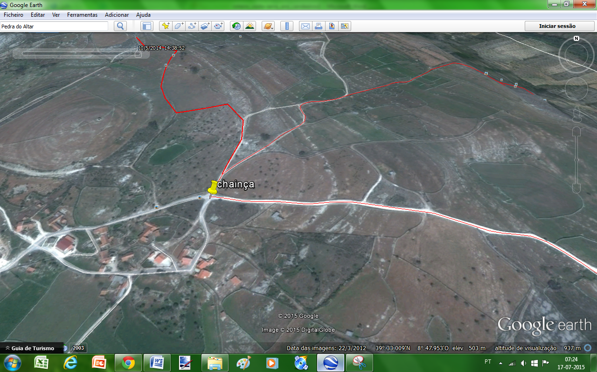
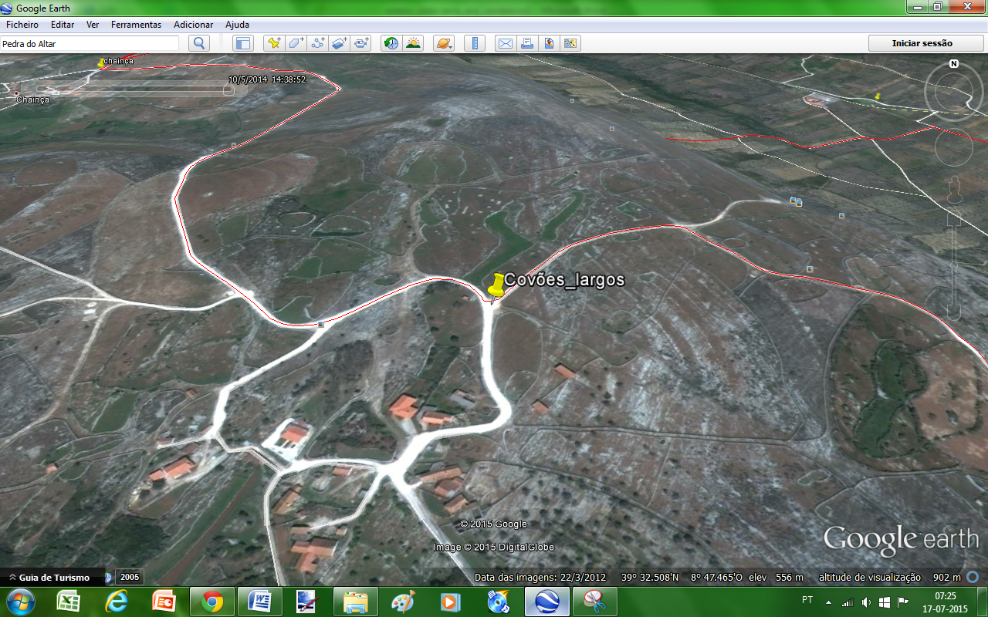
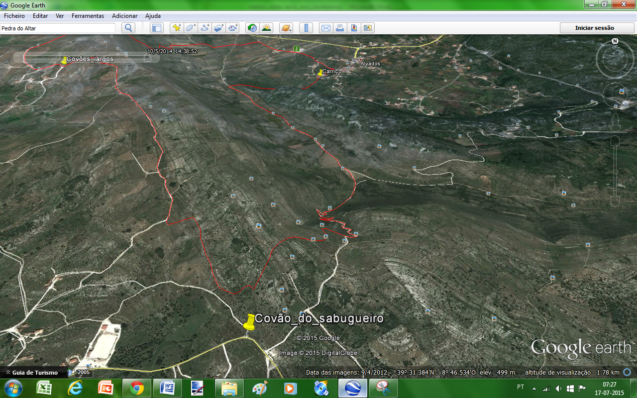
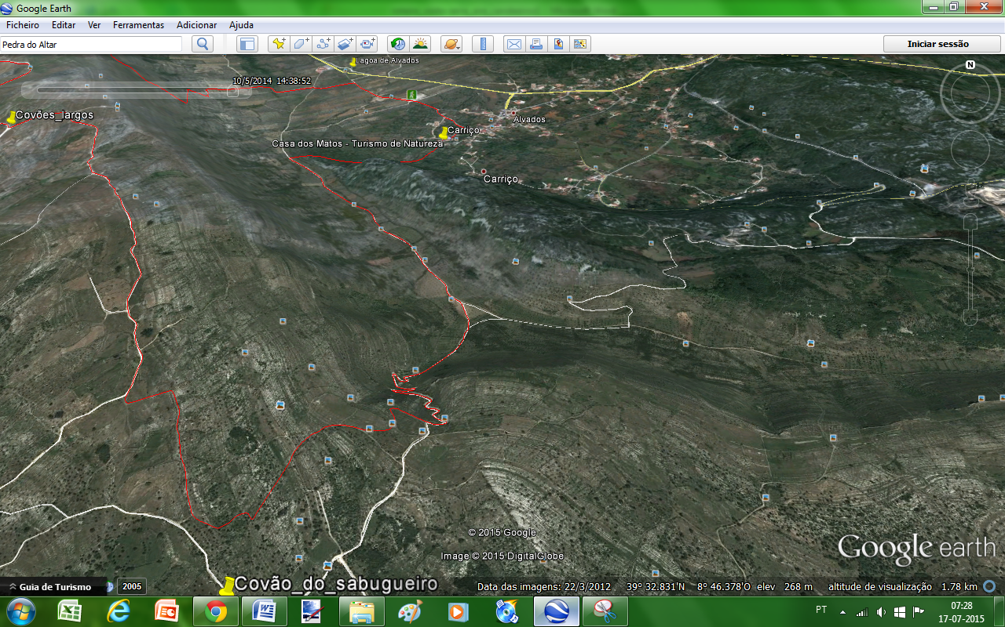
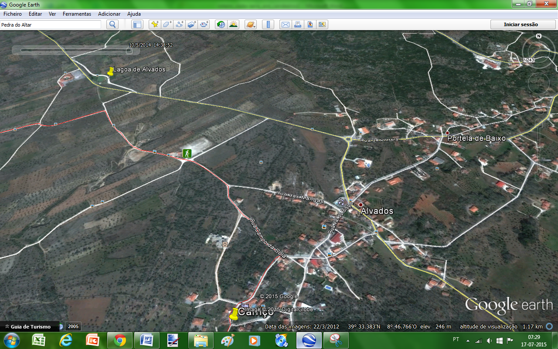
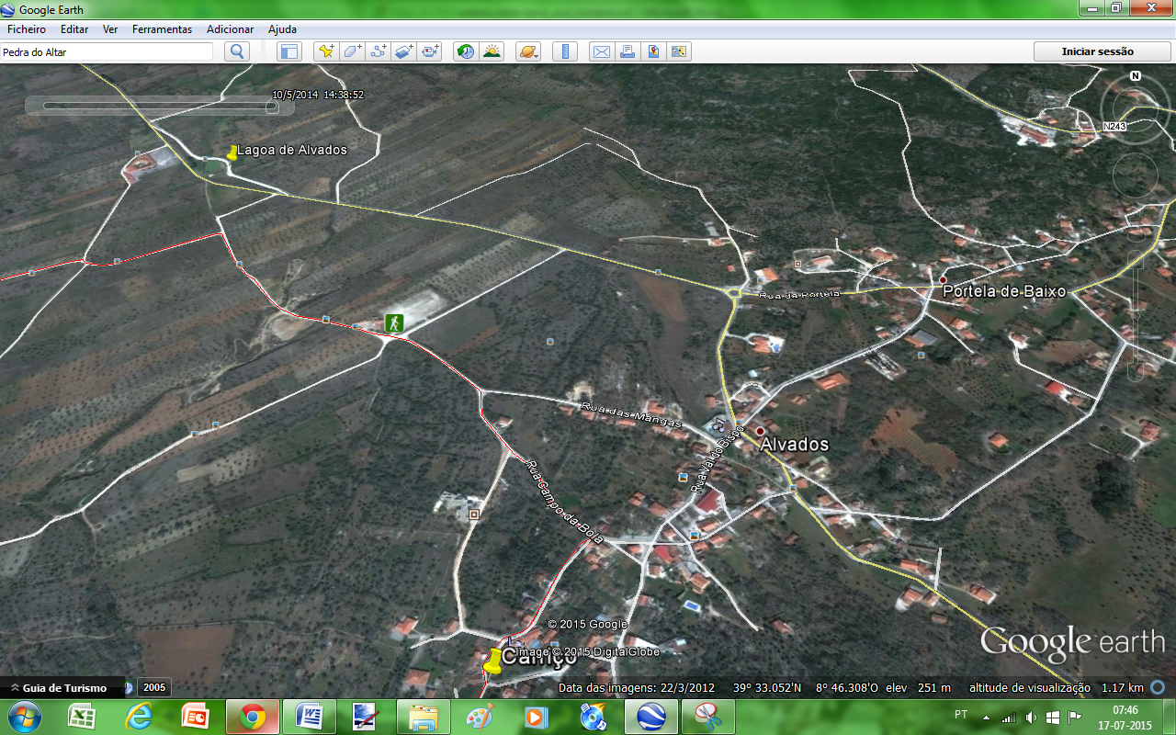
13.30- 14.15h Almoço na Lagoa de Alvados
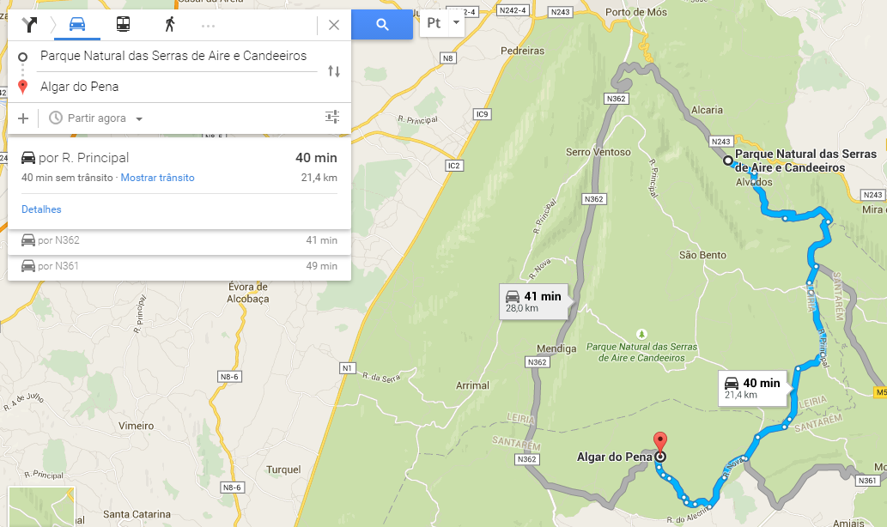
15h - Algar do Pena – olímpio 4.20€
http://www.icnf.pt/portal/turnatur/visit-ap/pn/pnsac/pr1str-pena
http://www.cm-santarem.pt/pracapublica/noticias/Paginas/GrutGruta%20do%20Algar%20do%20Pena%20candidata%20%C3%A0s%207%20Maravilhas.aspx
http://www.jf-alcanede.pt/component/content/article/87-slider-about-us/202-algar-do-pena
https://www.youtube.com/watch?v=_VRyo-FT4FE

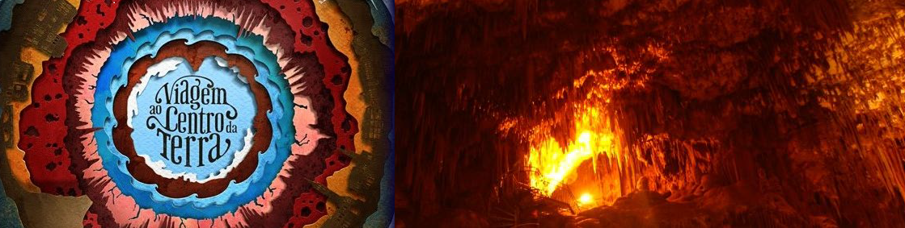

Viagem ao Centro da Terra pela Gruta-Algar do Pena
Para viajar até ao centro da Terra escolhemos o esburacado Maciço Calcário Estremenho, mais precisamente a Gruta- Algar do Pena, situada no Parque Natural das Serras de Aire e Candeeiros (PNSAC), na localidade de Vale do Mar, freguesia de Alcanede no concelho e distrito de Santarém.
Descoberta em 1985, pelo Sr. Joaquim Pena, na sequência do desmonte de uma bancada de calcário para produção de pedra para calçada, a Gruta “Algar do Pena” – assim denominada em honra do seu descobridor - é uma cavidade muito interessante do ponto de vista paisagístico, integrando a maior sala subterrânea conhecida em Portugal.
O Algar do Pena situa-se a 340m de altitude, na vertente nordeste do Vale do Mar. A boca está a cerca de 15m acima do talvegue do vale mas o fundo do algar situa-se mais de 60m abaixo. A gruta consiste quase exclusivamente numa sala de grandes dimensões (125.000 m3 de volume), alongada NE-SW, com quase 30m de largura máxima, 70m de cumprimento e 50m de altura, e atinge a profundidade de 75m.
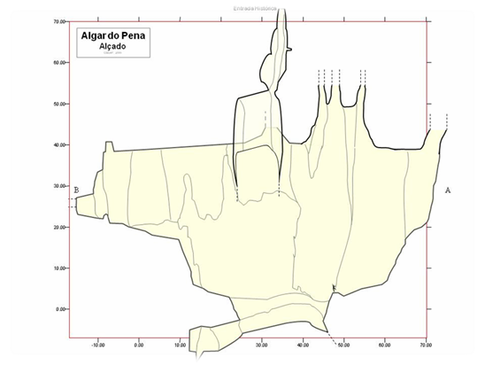
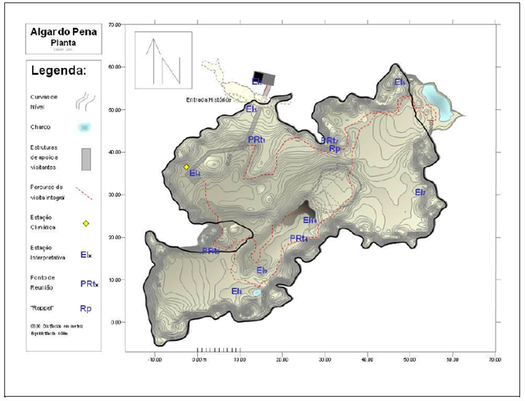

Centro de Interpretação Subterrâneo da Gruta Algar do Pena (CISGAP)
Dadas as suas características biofísicas e localização geográfica, foi selecionada em 1993 pelo PNSAC como a cavidade a instalar o Primeiro Centro de Interpretação Subterrâneo em Portugal. Após três anos de estudos o CISGAP foi inaugurado a 5 de Junho de 1997.
O GISGAP constitui um dos melhores locais para conhecer o interior de grutas, através da espeleologia. O centro pretende também explicar os processos de formação das grutas, os mecanismos de circulação subterrânea das águas e os perigos a que este ambiente está sujeito.
O CISGAP encontra-se aberto ao público em geral, embora com marcação prévia e horário a definir, no intuito de preservar o valioso património geológico e o ecossistema, de modo a que os impactes negativos resultantes do acesso ao público não se sobreponham aos proveitos retirados. A pressão turística provoca um aumento do teor de CO2 e da temperatura, contaminando com fungos e bactérias exteriores. Assim, para preservar as maravilhas do algar, têm de existir períodos de repouso da gruta e limitação do tempo de permanência dos visitantes na gruta.
Localização da Gruta Algar do Pena:  Bordo sul do Planalto de Stº António, Maciço Calcário Estremenho  Distrito e Concelho: Santarém  Freguesia: Alcanede  Lugar: Vale do Mar  Coordenadas: N 39° 27’ 54.40’’ / W 008° 48’ 25,24’’  Cota da Entrada: 342 m  Espeleometria:  Comprimento: 86 m  Largura média: 30 m  Profundidade: 85 m  Área: 1 400 m2  Volume: 125 000 m3 | 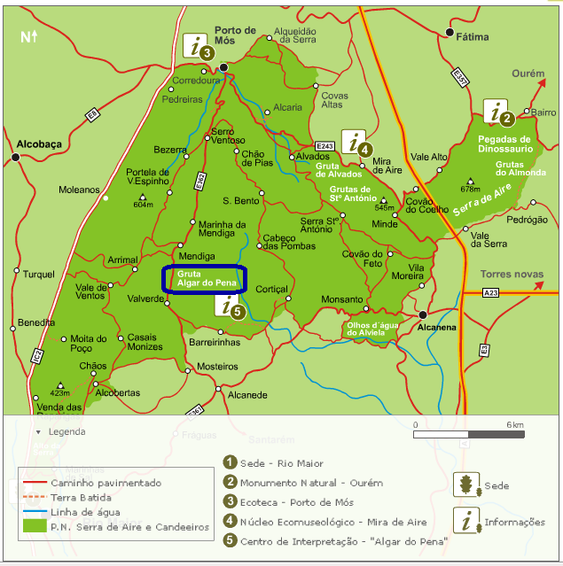

Estruturas de Apoio da Gruta Algar do Pena
Estruturas de apoio à visita:  1 – Gruta  1a – Percurso de visita  1b – Plataforma de observação  2 – Entrada Histórica (Algar do Pena)  3 – Poço do Elevador (com 33m de profundidade)  4 – Edifício de Apoio  5 – Espeleódromo ( Jogo “Do Algar à Nascente”)  6 – Auditório ao “Ar Livre”  7 – Estacionamento  8 – Estação Climática de Superfície | 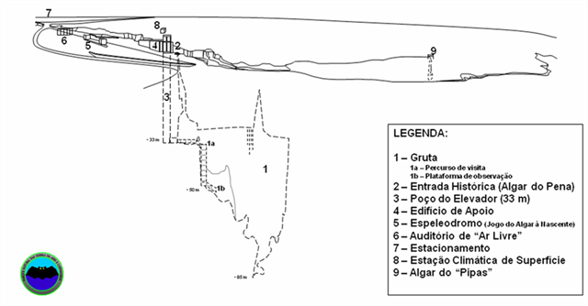

Como aceder ao Centro da Terra
Se circular na E.N. 361 (Rio Maior-Alcanena) virar à esquerda em Alcanede para as Barreirinhas, ou em alternativa, na mesma estrada, em Amiais de Cima virar à esquerda para Cortiçal/Vale Florido, seguindo até Vale da Trave e Barreirinhas.
Dirigindo-se ao Vale da Trave, contem, todavia, com algumas dificuldades, pois algumas das tabuletas indicativas de madeira, com a inscrição “Gruta Algar do Pena” desapareceram. São cerca de 3,5 quilómetros por um estradão de terra batida (tout-venant) que se bifurca várias vezes. Convém anotar as coordenadas dos acessos (W01 e W02), de acesso ao estradão citado, e depois seguir as orientações do GPS até ao parque de estacionamento do CISGAP (P01).
Se pretender visitar a Gruta – Algar do Pena existem vários tipos de visita:
Visita Simples:até ao patamar a 50m de profundidade (grupos de 12 pessoas), com permanência na gruta de 20min. Caso sejam em número mais reduzido o CISGAP tentará constituir o grupo. O custo é variável sendo o bilhete de adulto 4,20€, o de criança dos 7 aos 18 anos 2,10€ e o de sénior 2,94€. Visita com 1 enquadrador.
Visita Integral:Visita a toda a cavidade (90m de profundidade) recorrendo a técnicas de progressão em corda. Grupo máximo de 6 pessoas, duração aproximada 4h, e custo por grupo de 192€. O CISGAP fornece todo o equipamento técnico colectivo e individual, seguro dos participantes e acompanhamento por 2 técnicos com formação na área.
Para mais informações sobre visitas contactar:
Centro de Interpretação Subterrâneo da Gruta-Algar do Pena
Vale do Mar, Alcanede, 2025-ALCANEDE
Tel./Fax: (351) 243 400 630 ou Telm. 966 599 867
Visitas sujeitas a marcação prévia na Ecoteca das Serras de Aire e Candeeiros
E-Mail: cisgap@gmail.com
(Fontes: Instituto da Conservação da Natureza e da Biodiversidade (I.P.) - CISGAP e http://mezozoico.files.wordpress.com)
Find...
- ...other caches hidden or found by this user
- 1. Mapa das Regiões do PNSAC
- 2. Planta do Algar do Pena
- 3. Alçado do Algar do Pena
- 4. Estruturas de Apoio (Corte)
- 5. Interior da Gruta Algar do Pena
- 6. Parte do espeleódromo e parque de merendas
- 7. Espeleódromo (Jogo do Algar à Nascente)
- 8. Pormenor de uma Estalactite
- 9. Panorama de parte do percurso de acesso
- Ambiente Bucólico da Serra
- Percurso Pedestre da Gruta do Pena
- Top.

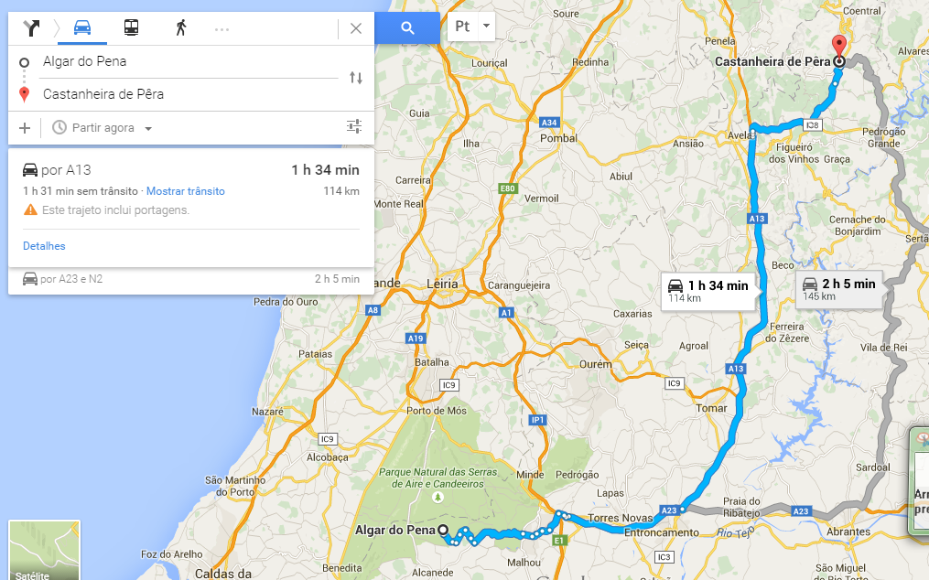
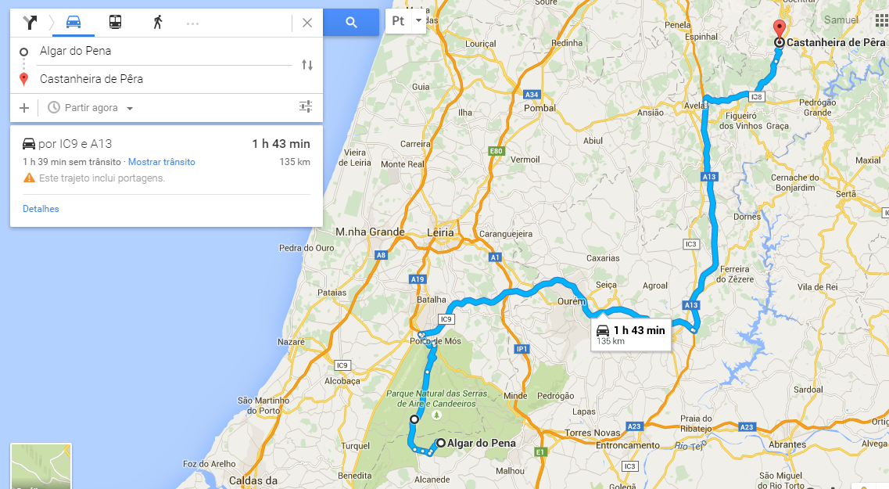
Lagoa do arrimal
http://www.municipio-portodemos.pt/page.aspx?id=262
Centro de acolhimento de vale de vento
Castelo de porto de mós
Arco da memória
http://www.municipio-portodemos.pt/page.aspx?id=261
Marco geodésico de Candeeiros
Salinas de rio maior
São Bento (Porto de Mós)
http://www.municipio-portodemos.pt/page.aspx?id=90
Percurso Pedestre Serra Galega - S. João Baptista
http://www.municipio-portodemos.pt/page.aspx?id=360
Percurso Pedestre - Caminho para a Batalha Real
http://www.municipio-portodemos.pt/page.aspx?id=593
Ecopista - S. Pedro e Serro Ventoso
http://www.municipio-portodemos.pt/page.aspx?id=393

